课程学习说明

注意事项：1.《丝路南线民间文学》这门课程最终成绩构成的考核方式：视频课件学习+章节考核，本课程共设有八章（54组视频）和五十道课后考核练习题组成，同学们需在规定时间内完成八章全部内容的学习和课后考核，方可获得最终成绩。第一章为两周，其余各章为一周，课后考核均为选择题（单选题+多选题），同学们在完成课后考核后点击提交即可，若回答正确，同学们就可点击课件学习下一节的内容，每道题目同学们只有一次回答的机会，每一题回答正确得两分，回答错误不得分，系统会显示答案是否准确。视频观看以80%为界限，视频观看大于等于80%的同学，考核成绩为有效成绩，视频观看达到90%以上的同学，考核成绩不变，视频观看范围在80%——89%，考核成绩中减去10分，讨论区有效发言的同学（有效性由教师审核），每人按发言次数与内容分等次加分：A类加6分；B类加4分，C类加2分。视频观看率低于80%的同学全部不报送成绩；视频观看大于等于80%，但是考核成绩最终低于60分的，也不能获得本门课程及格成绩与学分。提醒特别注意：做题与听课是并列条件，必须两者的考核都要满足，课件学习2倍速或同时打开多个界面，系统后台都不会记录学习观看率，请认真对待每一个课件学习。
2.需要提醒大家的是，课程的每章作业都有对应截止时间，只有在这个时间之间答题才能获得相应分数。每章大部分节次有考核内容（没有考核试题的小节只计入视频学习比率），请在听完课件后及时作答，考核时间段和每章开课时间段同步，但考核时间第一章为两周，其余各章为一周，各章习题会在开课后的第七天早晨八点关闭，同时开放后续一章视频与试题，所有视频资料按顺序开放后不在本轮次关闭，直到课程结束，但错过考核章节的视频观看系统自动不再计入有效学习。在本轮次规定时间内未参加考核的学习者，本章成绩会为0分，不在本轮次第二次开放，请谨慎答题。
3.作业题目大多以课堂或课件上的表述为准。此外同学们有什么问题或者收集了优秀独特的民间文学作品，也可以讨论区进行交流、分享。
4.在学习过程中，同学们可以在“进度”一栏中查看自己的学习进度。
5.请多关注课程公告。

学习手册
电脑选课教程
一、用电脑登陆http://qhu.xuetangx.com/网站
注：1、手机目前不能选课，只能听课
2、无法打开网页同学可以尝试用另外一种浏览器进入

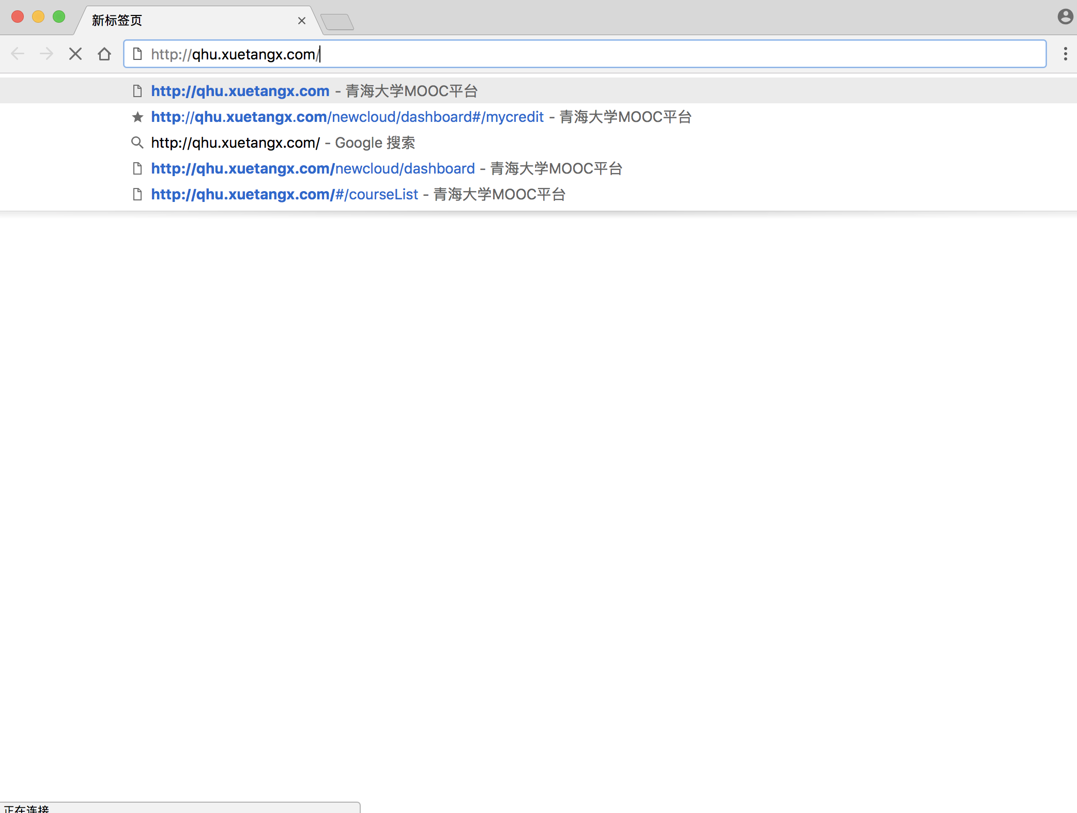

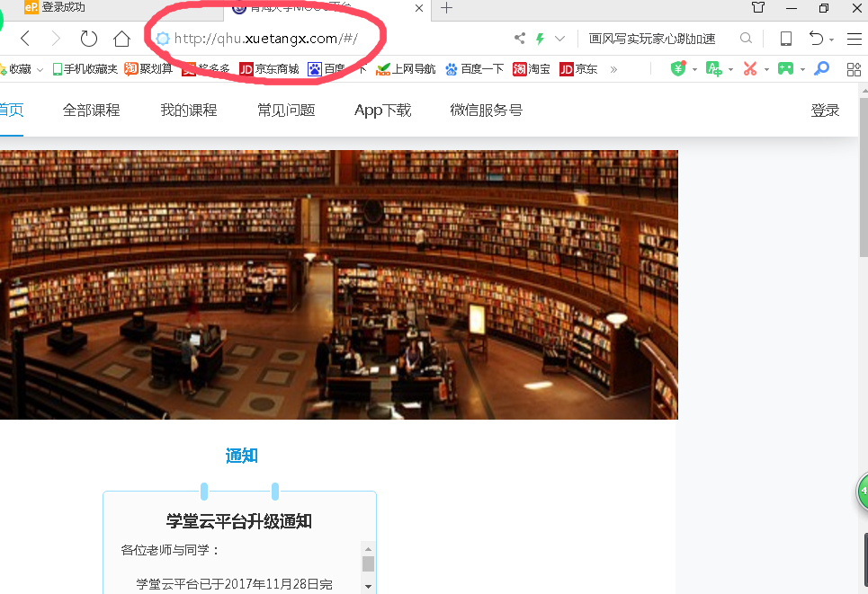

二、进行个人登陆，账号为：学号，密码为：学号后六位；进入后完善个人信息。
注：（1）使用平台是“青海大学 MOOC 平台”
（2）初始密码是学号后六位，修改过的密码自行输入，密码仍然错误点击“忘记密码”，进入邮箱找回。
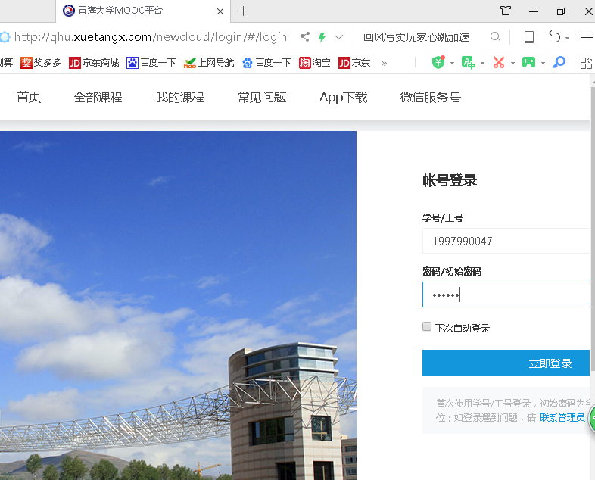

三、在“全部课程”模块下输入“丝路南线民间文学”进行搜索

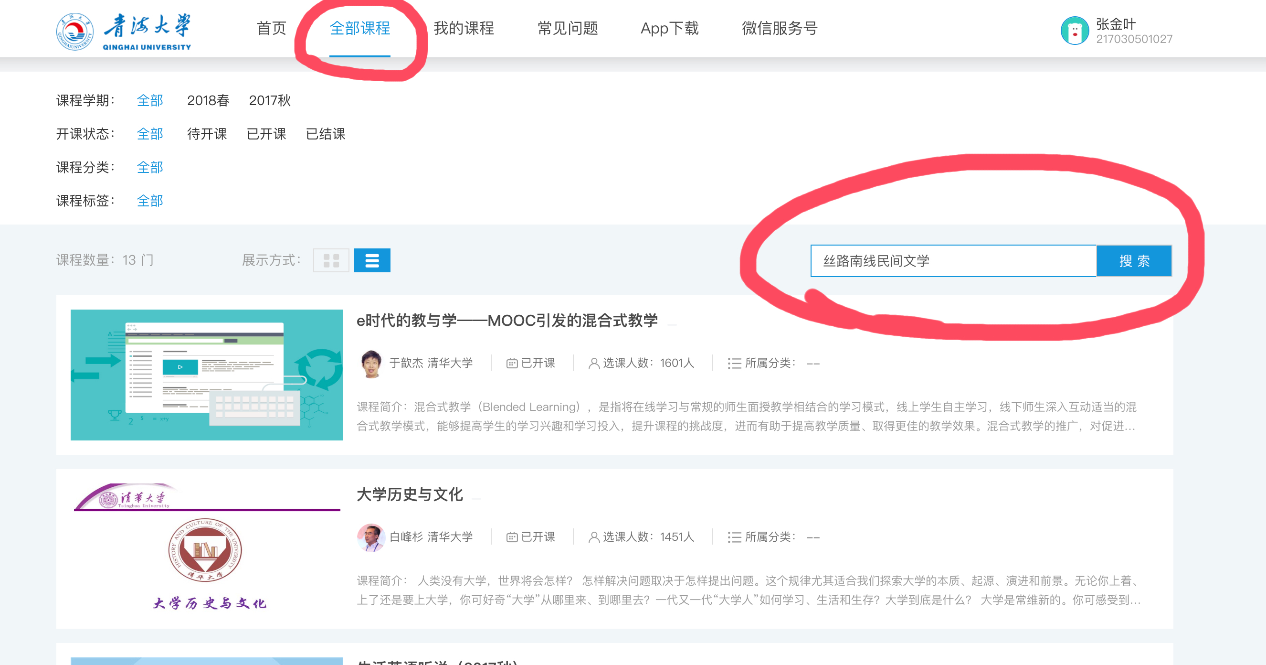
四、点击“进入课程”
《丝路南线民间文学》（2018秋）
五、听完一节的内容以后，答题点击下方圈红图标进入作业模式
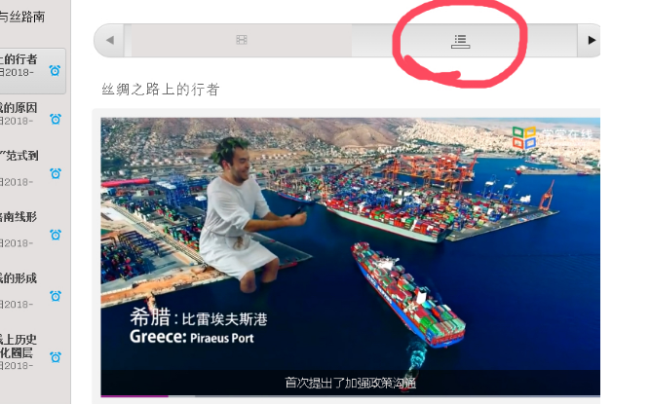

手机听课教程

一、学习形式
网络学习+见面课（注：手机目前不能选课，只能听课）
二、课程学分
通过课程考核后获2学分计素质类公共选修课成绩。
三、听课方式
1、搜索“学堂云 Pro”软件（或者扫描二维码下载）

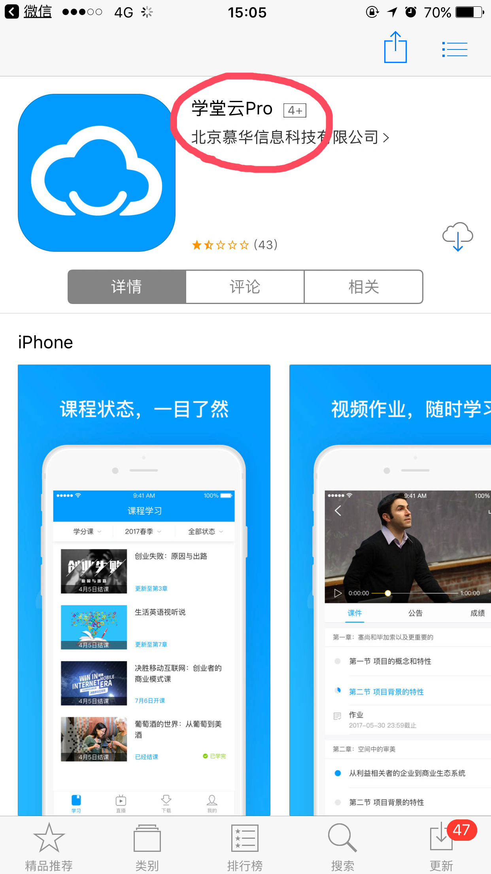

2、下载完成以后，点击进入，输入相关信息
注：（1）使用平台是“青海大学 MOOC 平台”
（2）初始密码是学号后六位，修改过的密码自行输入，密码仍然错误点击“忘记密码”，进入邮箱找回。
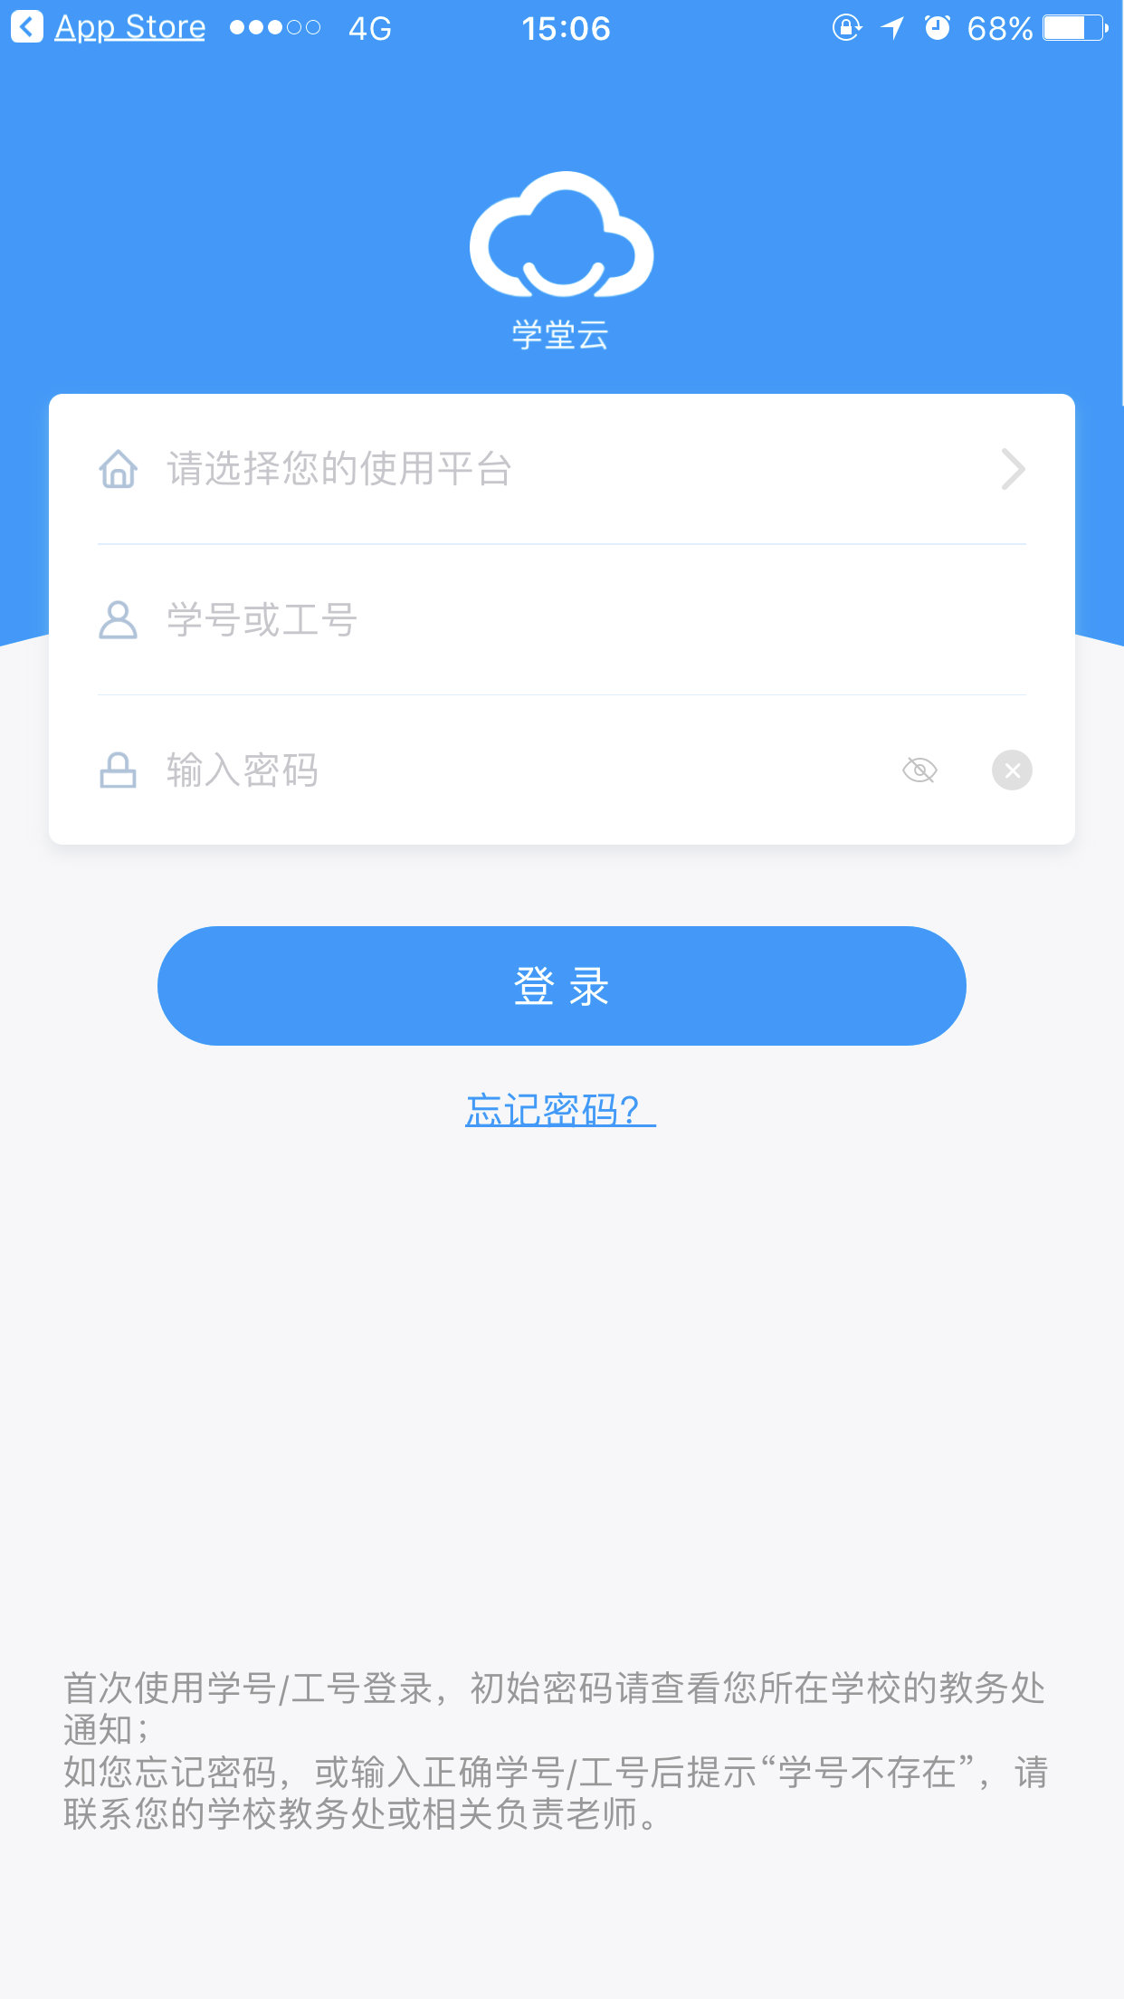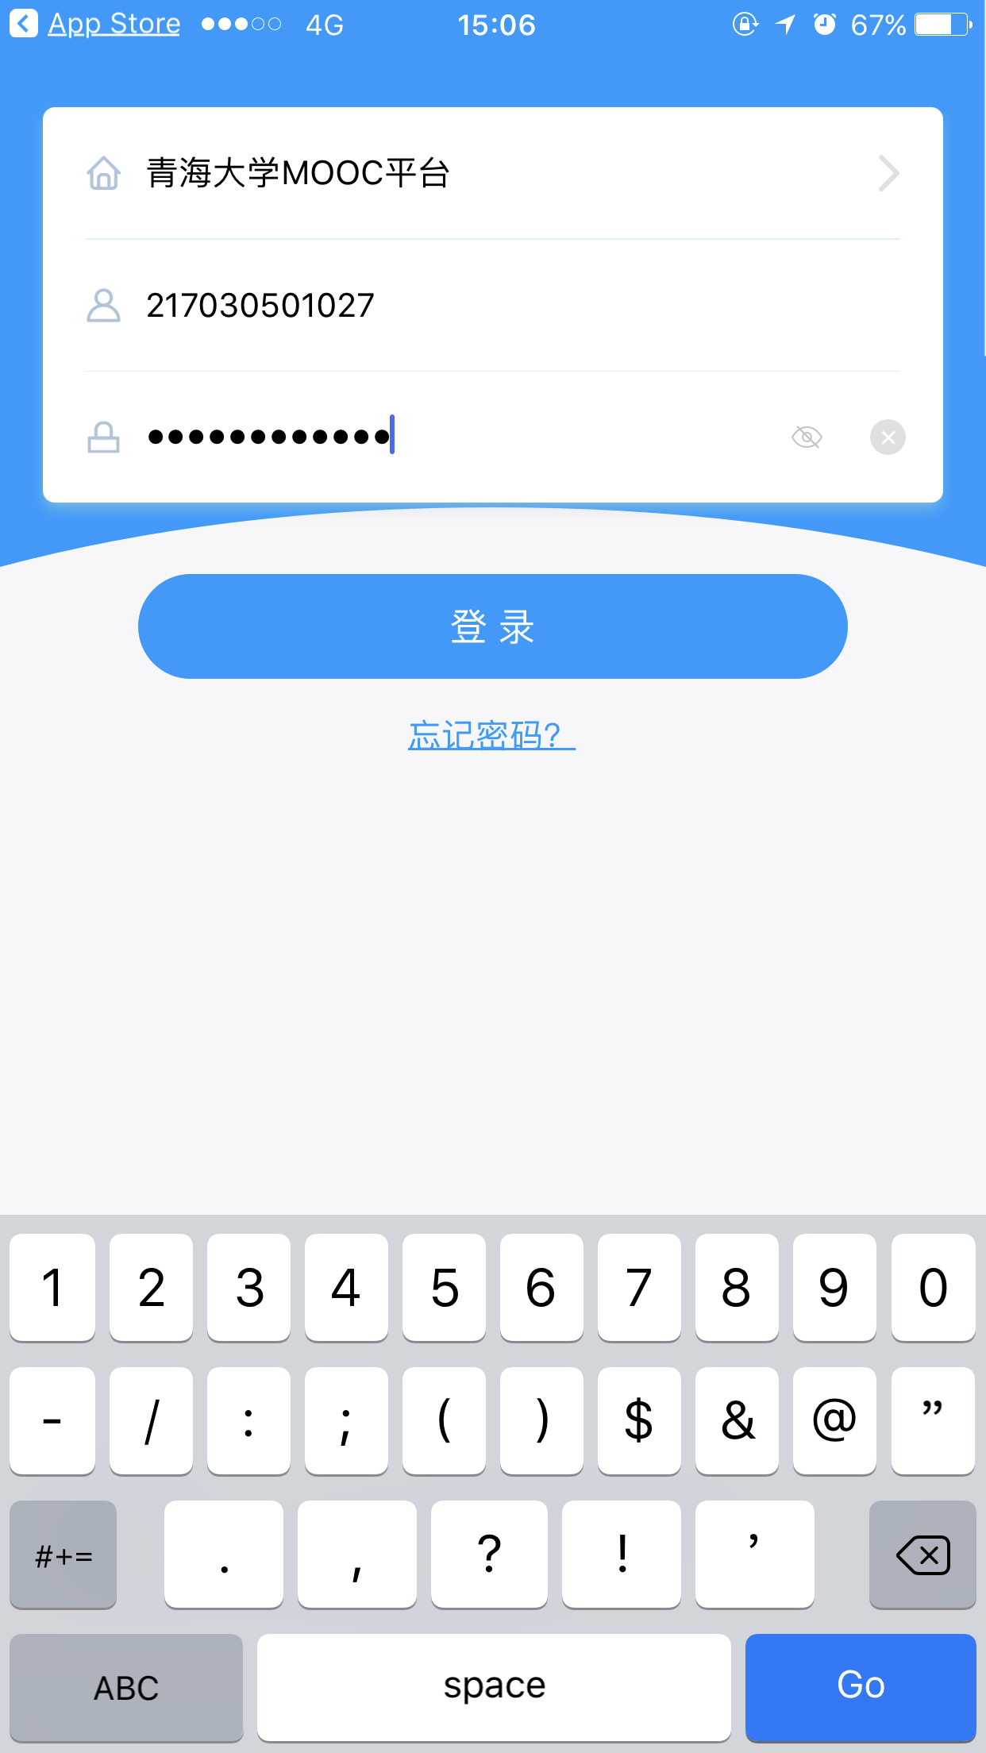

3、登录以后“学分课”中显示“丝路南线民间文学”
《丝路南线民间文学》（2018秋）
4、点击进入即可学习
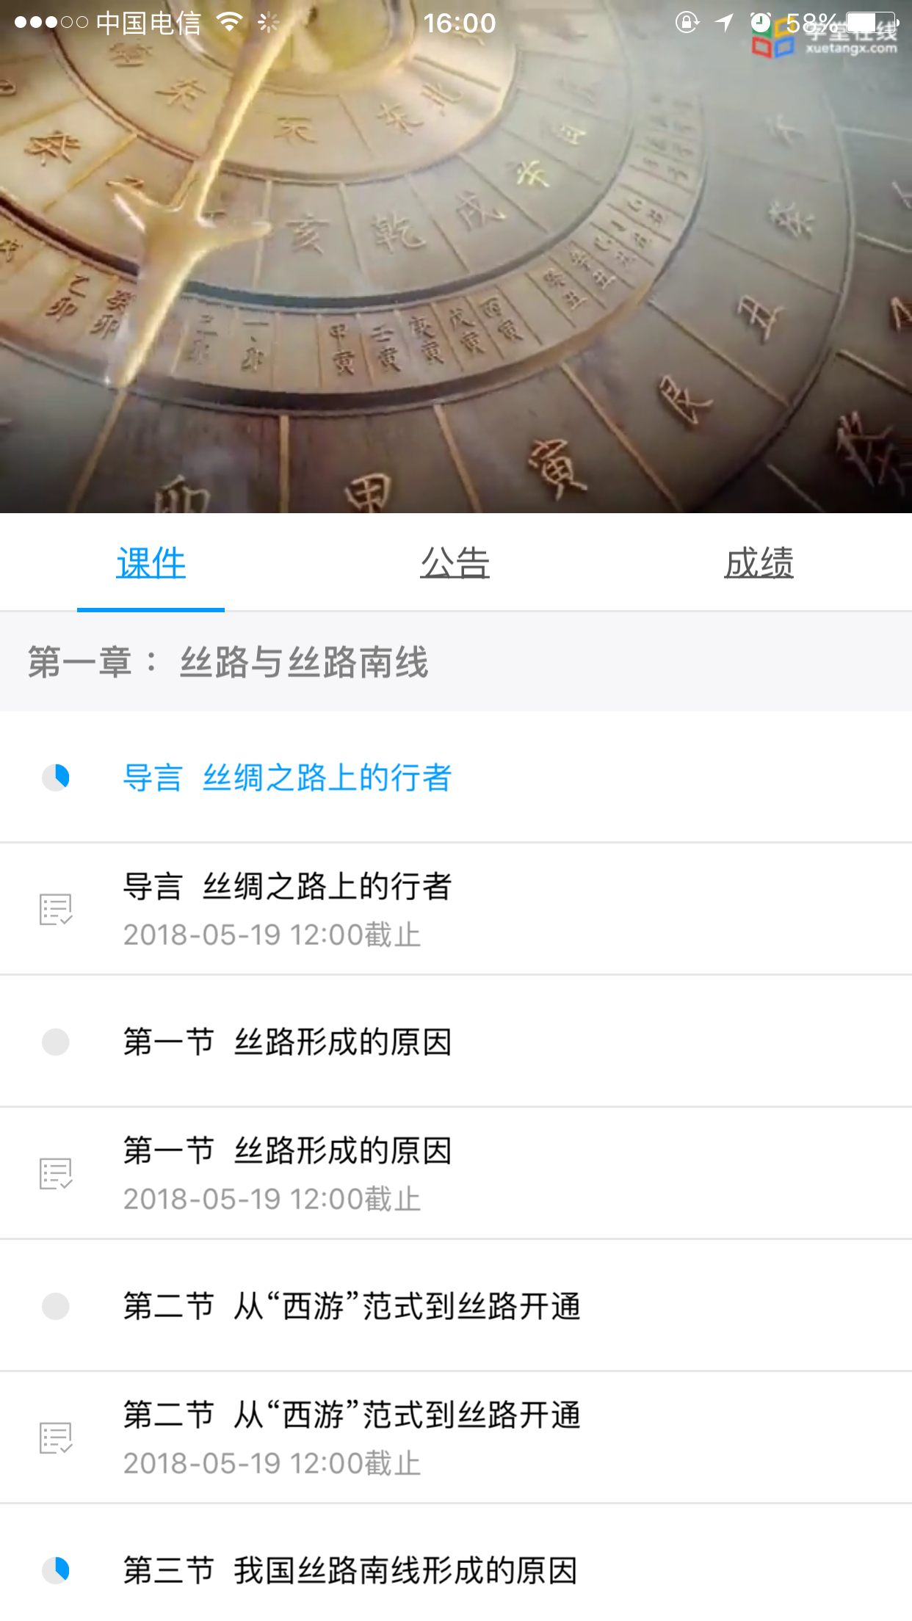

5、完成一节的学习以后，点击“对应每节内容的题目的导言”就能进入作业环节
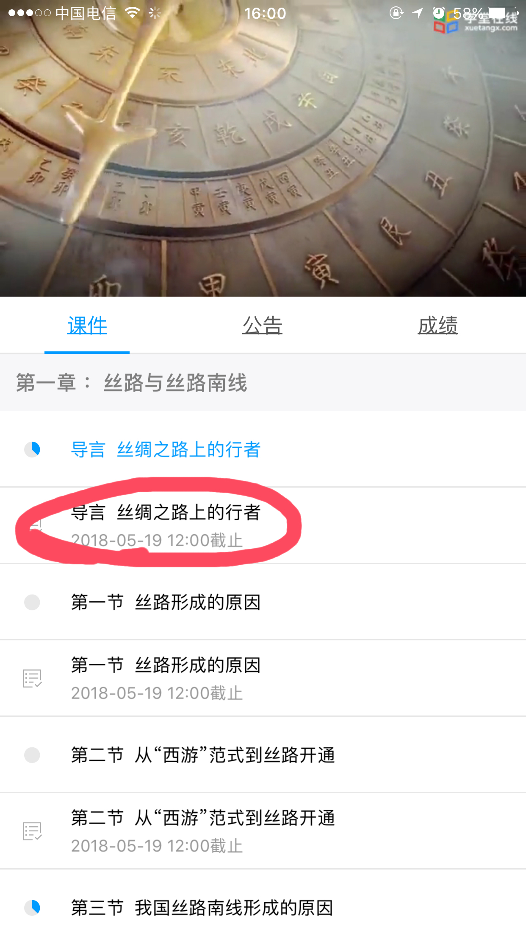 欢迎大家免费学习此课程。

